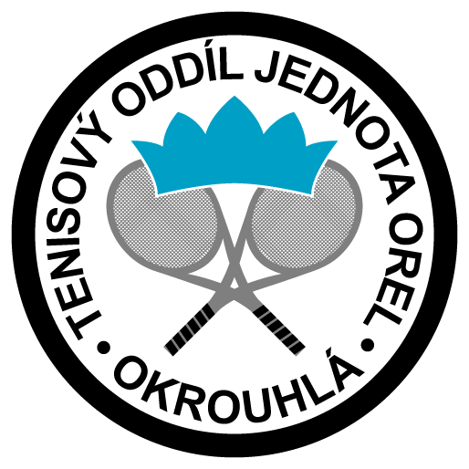**HERNÍ ŘÁD PRO TENIS**

sportoviště

**OREL Jednota Okrouhlá**

1. Vstup na tenisové kurty a činnost na nich musí být v souladu s Provozním řádem sportoviště.
2. Otevírací doba tenisových kurtů je stanovena takto:

|  |  |
| --- | --- |
| **DUBEN - ŘÍJEN** | |
| **Po – Pá** | **So – Ne, Sv** |
| 14:00 – 20:00 | 09:00 – 20:00 |

1. Poplatky za použití tenisových kurtů se stanovují takto:

* Člen ORLA Jednoty Okrouhlá, který dle přílohy č. 1 uhradil členské a mimořádné členské příspěvky:

**Bez poplatku**

* Ostatní příchozí a členové ORLA bez splnění výše uvedeného:

**100,- Kč za kurt / 1 hodinu**

50,- Kč za kurt / 1 hodinu, účastní-li se alespoň jeden člen ORLA Jednoty Okrouhlá, který splnil podmínky uvedené v příloze č. 1.

1000,- Kč za kurt / 12 hodin ve formě **permanentky** (možno zakoupit u správce)

1. Individuální pronájem včetně možnosti pronájmu celého sportoviště řeší a poplatek stanovuje rada ORLA Jednoty Okrouhlá. Zájemci o tento pronájem postupují dle tohoto Herního řádu, viz bod 5.
2. Pronájem tenisových kurtů si zájemce sjednává se správcem osobně nebo telefonicky na čísle 605 915 857.

**Příloha č. 1: Pokyny pro členy ORLA Jednoty Okrouhlá**

1. Výše členského a mimořádného členského příspěvku pro rok 2019 je stanovena celkovou částkou:

|  |  |
| --- | --- |
| Člen ve věku 18 až 59 let vyjma studentů do 26 let | 800,- Kč |
| Člen ve věku 11-17 let a člen ve věku od 60 let | 200,- Kč |
| Člen ve věku 18-26 let student | 200,- Kč |
| Člen ve věku do 10 let | zdarma |

1. Příspěvky podle bodu 1 musí být uhrazeny **před prvním hraním**, nejpozději však **do konce dubna 2019.** V případě neuhrazení členského příspěvku může člen kurty využívat pouze za podmínek platných pro nečleny.